ОТЧЁТ РУКОВОДИТЕЛЯ РМО О РЕЗУЛЬТАТАХ ДЕЯТЕЛЬНОСТИ ЗА
2023-2024 УЧЕБНЫЙ ГОД

- Общие данные
- Наименование РМО | Методическое объединение преподавателей русского языка и литературы
- ФИО руководителя | Бородина Наталия Васильевна
- Тема методической работы РМО в 2024-2025 учебном году | Непрерывное совершенствование уровня педагогического мастерства преподавателей, их  компетентности в области русского языка и литературы и методики  преподавания.
- Цели и задачи методической работы | Цель: координировать, интегрировать деятельность и сотрудничество педагогов русского языка и литературы по развитию содержания дисциплин гуманитарного цикла (русский язык и литература);  Задачи:  -повышать качество образования путем совершенствования системы подготовки студентов к итоговой аттестации;  - повышать профессиональное мастерство педагогов через самообразование, участие в творческих мастерских, использование современных информационных технологий;  - организовать сетевое взаимодействие преподавателей русского языка и литературы;  - изучить методические материалы по вопросам обновления содержания образования в контексте федеральных государственных образовательных стандартов;  - информировать педагогов о новом содержании образования, инновационных образовательных и воспитательных технологиях.
- Количество педагогов-членов РМО | 24 человека
- Количество профессиональных образовательных организаций, представленных в РМО | 15 образовательных организаций
- Формы работы РМО в 2023-2024 уч.году
 |  | Да/нет | Если да, то количество проведённых
Семинар |  | Да | 1
Web-семинар |  | нет | -
Семинар - совещание |  | Да | 1
Консультативный совет |  | Да | 1
Конференция |  | Да | 1
Творческая мастерская |  | Да | 1
Стажерская площадка |  | Нет | -
Круглый стол |  | Да | 1
Мастер-класс |  | Нет | -
Дистанционное заседание РМО с Использованием ресурса портала «Образование Костромской области» |  | Нет | -

- Документация методического объединения |  |  |  |  |  |  |  | Да/Нет | Ссылка
Наличие плана работы на 2023-2024 учебный год, размещённого на странице Интернет-представительства РМО (дать ссылку на ресурс, где был размещён план) |  |  |  |  |  |  |  | Да | http://www.eduportal44.ru/sites/RSMO-test/DocLib126/%D0%94%D0%BE%D0%BC%D0%B0%D1%88%D0%BD%D1%8F%D1%8F.aspx
Наличие анализа работы методического объединения за 2023-2024учебный год (дать ссылку на ресурс размещения) |  |  |  |  |  |  |  | Нет | Предполагается в начале следующего года
Наличие банка данных о педагогах методического объединения; количественный и качественный состав |  |  |  |  |  |  |  | Да | http://www.eduportal44.ru/sites/RSMO-test/DocLib126/%D0%94%D0%BE%D0%BC%D0%B0%D1%88%D0%BD%D1%8F%D1%8F.aspx
Наличие протоколов заседания методических объединений (дать ссылки на ресурс с протоколами) |  |  |  |  |  |  |  | Да | http://www.eduportal44.ru/sites/RSMO-test/DocLib126/%D0%94%D0%BE%D0%BC%D0%B0%D1%88%D0%BD%D1%8F%D1%8F.aspx
Наличие материалов к заседаниям методических объединений (дать ссылки на материалы каждого из названных заседаний) |  |  |  |  |  |  |  | Да | http://www.eduportal44.ru/sites/RSMO-test/DocLib126/%D0%94%D0%BE%D0%BC%D0%B0%D1%88%D0%BD%D1%8F%D1%8F.aspx
 |  |  | - Деятельность РМО в соответствии с региональным Положением о РМО
№ п/п |  | Виды деятельности |  | Тема мероприятия |  |  |  |  |  |  |  |  | Форма участия |  | Количество принявших участие
 |  | Участие в региональных, всероссийских и международных проектах и программах сотрудничества в области профессионального образования |  | Да  - составили электронный сборник РМО преподавателей русского языка и литературы, посвященный 225 – летнему юбилею А. С. Пушкина |  |  |  |  |  |  |  |  | Заочное |  | 25 человек
 |  | Участие в конференциях, семинарах, совещаниях по проблемам развития профессионального образования  (привести перечень мероприятий, в которых был представлен опыт работы РМО) |  | Да |  |  |  |  |  |  |  |  | Очно |  | 7 чел.
 |  | Участие в подготовке и проведении студенческих олимпиад, конференций и конкурсов  (привести перечень мероприятий, подготовленных и проведенных членами РМО в соответствии с планом работы РМО) |  | НЕТ  Предполагается на будущий год
 |  |  |  | 1.  - Современные подходы к реализации проекта «Профессионалитет» в условиях перехода на новые ФГОС среднего общего образования в сочетании со средним профессиональным образованием  - выпустили электронный сборник, посвященный 225-летнему юбилею А. СМ. Пушкина |  |  |  |  |  |  |  |  | Заочно  https://clck.ru/33WeBH |  | 26 чел.
 |  | - Разработка,  - совершенствование,  - обновление содержания программ по учебным дисциплинам, циклам дисциплин, профессиям, специальностям  (привести перечень разработанных, усовершенствованных материалах) |  | Да
 |  |  |  | Да
 |  |  |  | Да, постоянно.  Разработка новых образовательных программ по русскому языку и литературе с учетом новых ФГОС |  |  |  |  |  |  |  |  | Очно |  | 15
 |  | Разработка:  - научно-методической,  - учебно-методической  - организационной документации, необходимой для обеспечения образовательного процесса в подготовке специалистов  ( |  | Да, создали 2 электронных сборника РМО преподавателей русского языка и литературы, посвященных  - Сборник, посвященный 225-летнему юбилею А. С Пушкина  - Электронный сборник, посвященный наставничеству |  |  |  |  |  |  |  |  | Очно-заочная |  | 5
 |  | Изучение, обобщение, пропаганда передового педагогического опыта  (указать № протоколов о принятии решения об обобщении опыта педагога и протокола по итогам обобщения опыта) |  | Протокол заседания №1.docx
 |  |  |  | Протокол заседания №2.docx |  |  |  |  |  |  |  |  | http://surl.li/xzbh
 |  | Рецензирование учебных, научных методических разработок педагогов  (дать перечень материалов) |  | Да  1.Стили речи русского языка |  |  |  |  |  |  |  |  | Очно |  | 1 чел
 |  | Первичная экспертиза учебных, научных, методических разработок педагогов  (дать перечень материалов) |  | Да;  Поджунас Манина Ивановна, преподаватель русского языка и литературы  ОГБПОУ "Костромской технологический техникум Костромской области», выдана справка, подтверждающая ее работу на РМО. |  |  |  |  |  |  |  |  | Очно |  | 1 чел
 |  | Представление экспертного заключения для рассмотрения соответствующими экспертными формами |  | Да  - Составленные КОСы;  - Составление программ по новым ФГОСам |  |  |  |  |  |  |  |  | очное
 |  | Создание банка данных материалов учебных, методических и др. материалов (дать ссылки на размещённые материалы) |  |  |  |  |  |  |  |  |  |  | КОИРО |  | 4 человека
 |  | Обеспечение сопровождения работы веб-узла методического объединения на портале «Образование Костромской области»(дать ссылку на веб-узел) |  | Ссылка: http://www.eduportal44.ru/sites/RSMO-test/DocLib126/%D0%94%D0%BE%D0%BC%D0%B0%D1%88%D0%BD%D1%8F%D1%8F.aspx
 |  |  | - Наиболее важные вопросы, рассматриваемые на заседаниях РМО
 |  | Тема обсуждения |  |  |  |  |  |  |  |  | № протокола заседания РМО |  |  | Принятое решение
2. |  | Составление и обсуждение плана работы на текущий год |  |  |  |  |  |  |  |  | Протокол №1 |  |  | Утвердили
3. |  | Обсуждение работы по новым образовательным программам
4 |  | Составление и обсуждение тематического планирования в условиях перехода на Профессионалитет |  |  |  |  |  |  |  |  | Протокол № 1 |  |  | Утвердили
5 |  | 1. Первые пробы проведения уроков по программе Профессионалитет  2.Обсуждение составления электронного сборника методических материалов, посвященного 225-летнему юбилею А. С. Пушкина
 |  |  | - Деятельность РМО в соответствии с задачами РМО на 2030-2024 уч. год
№ | Задача |  |  |  |  |  |  |  |  |  |  | Мероприятия по её реализации
 | Повышение качества образования (совершенствование системы подготовки студентов к итоговой аттестации |  |  |  |  |  |  |  |  |  |  | Семинар по созданию новых ФГОС
 | Повышение профессионального мастерства педагогов через самообразование, участие в творческих мастерских, использование современных информационных технологий |  |  |  |  |  |  |  |  |  |  | Организация и проведение конференции, посвященной 225 – летнему юбилею А. С. Пушкина
 | Организация сетевого взаимодействия преподавателей русского языка и литературы; |  |  |  |  |  |  |  |  |  |  | Региональное методическое объединение преподавателей русского языка и литературы профессиональных образовательных организаций Костромской области.  http://www.eduportal44.ru/sites/RSMO-test/DocLib126/%D0%94%D0%BE%D0%BC%D0%B0%D1%88%D0%BD%D1%8F%D1%8F.aspx  -составление 2 сборников методических материалов

Текстовой отчет
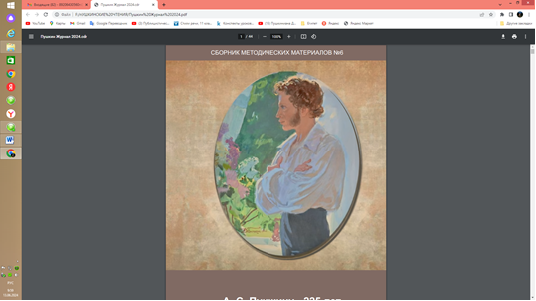
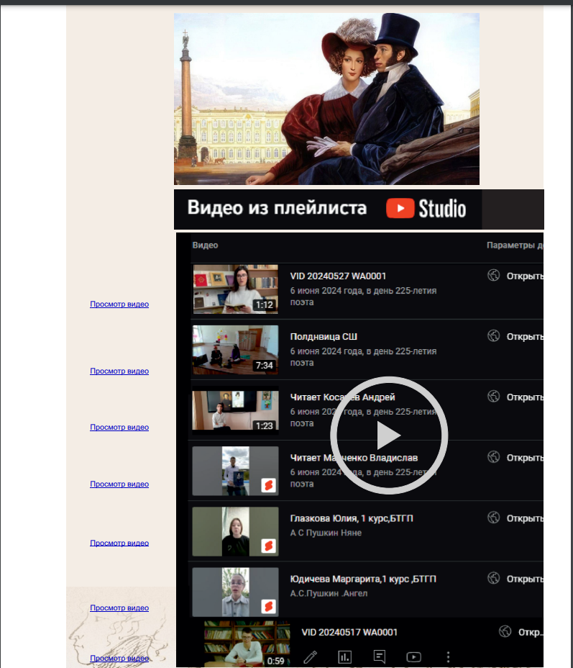
В течение учебного года велась активная работа по координации, интегрированию деятельности и сотрудничества педагогов русского языка и литературы, по обновлению и развитию содержания дисциплин гуманитарного цикла (русский язык и литература) в соответствии с новыми ФГОС;
Повышению профессионального мастерства педагогов через самообразование, участие в творческих мастерских, использование современных информационных технологий и т. д.
Примером работы РМО стала конференция с выпуском электронного сборника методических разработок преподавателей русского языка и литературы, посвященного 225-летнему юбилею А. С. Пушкина.
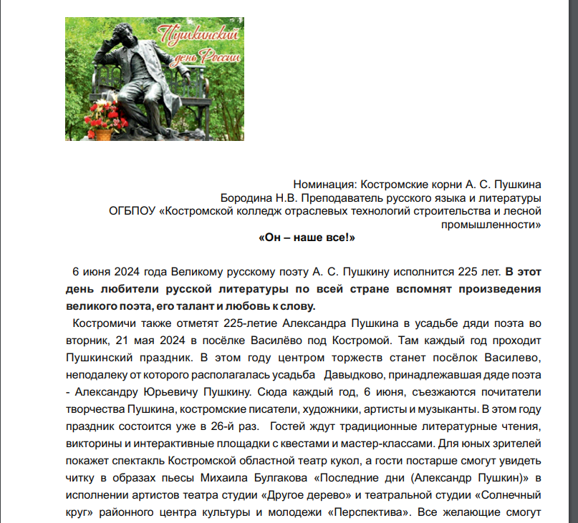
Материалы электронный журнала распределялись по номинациям:
- Пушкин и Кострома
В рамках проведения этой конференции проводился
- Конкурс чтецов, победила Тарибян Милена, студентка колледжа бытового сервиса; научный руководитель Иутинская Галина Ивановна;
- Конкурс иллюстраций к произведениям А. С. Пушкина, победителем корого стала Дарья Жукова, 2 курс машиностроителеного техникума, научный руководитель: Григорьева Ольга Ленидовна.
- В номинации Внеклассная работа представлены методические материалы по Пушкинской теме
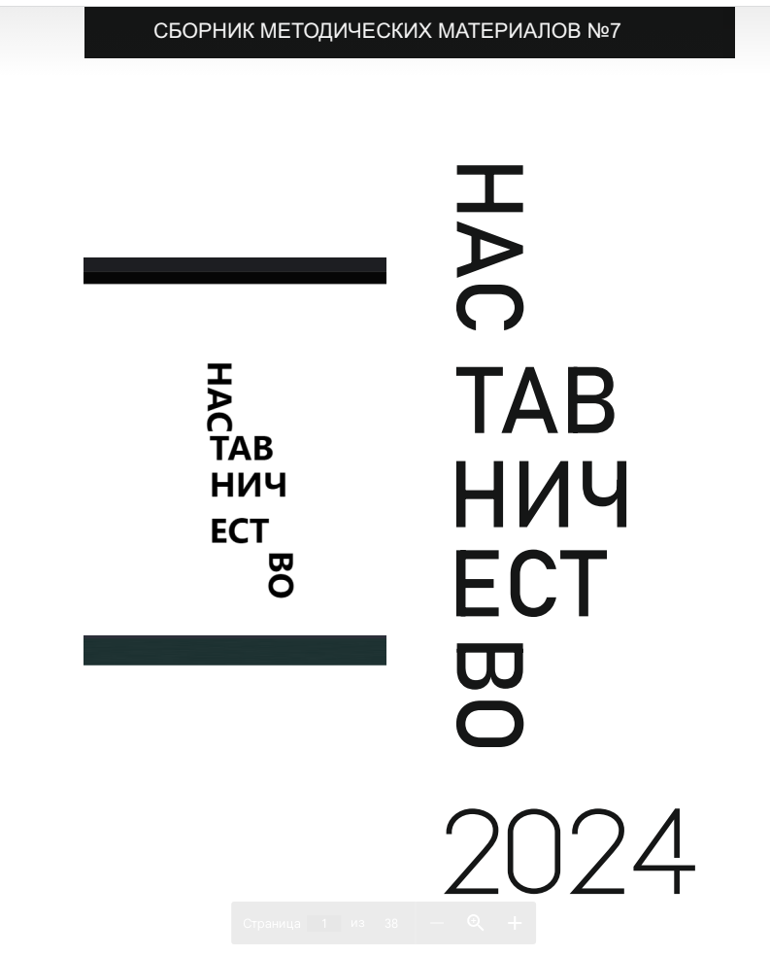
Участникам сборника предоставлены благодарственные письма.
Итогом работы РМО стал электронный сборник, посвященный наставничеству.

